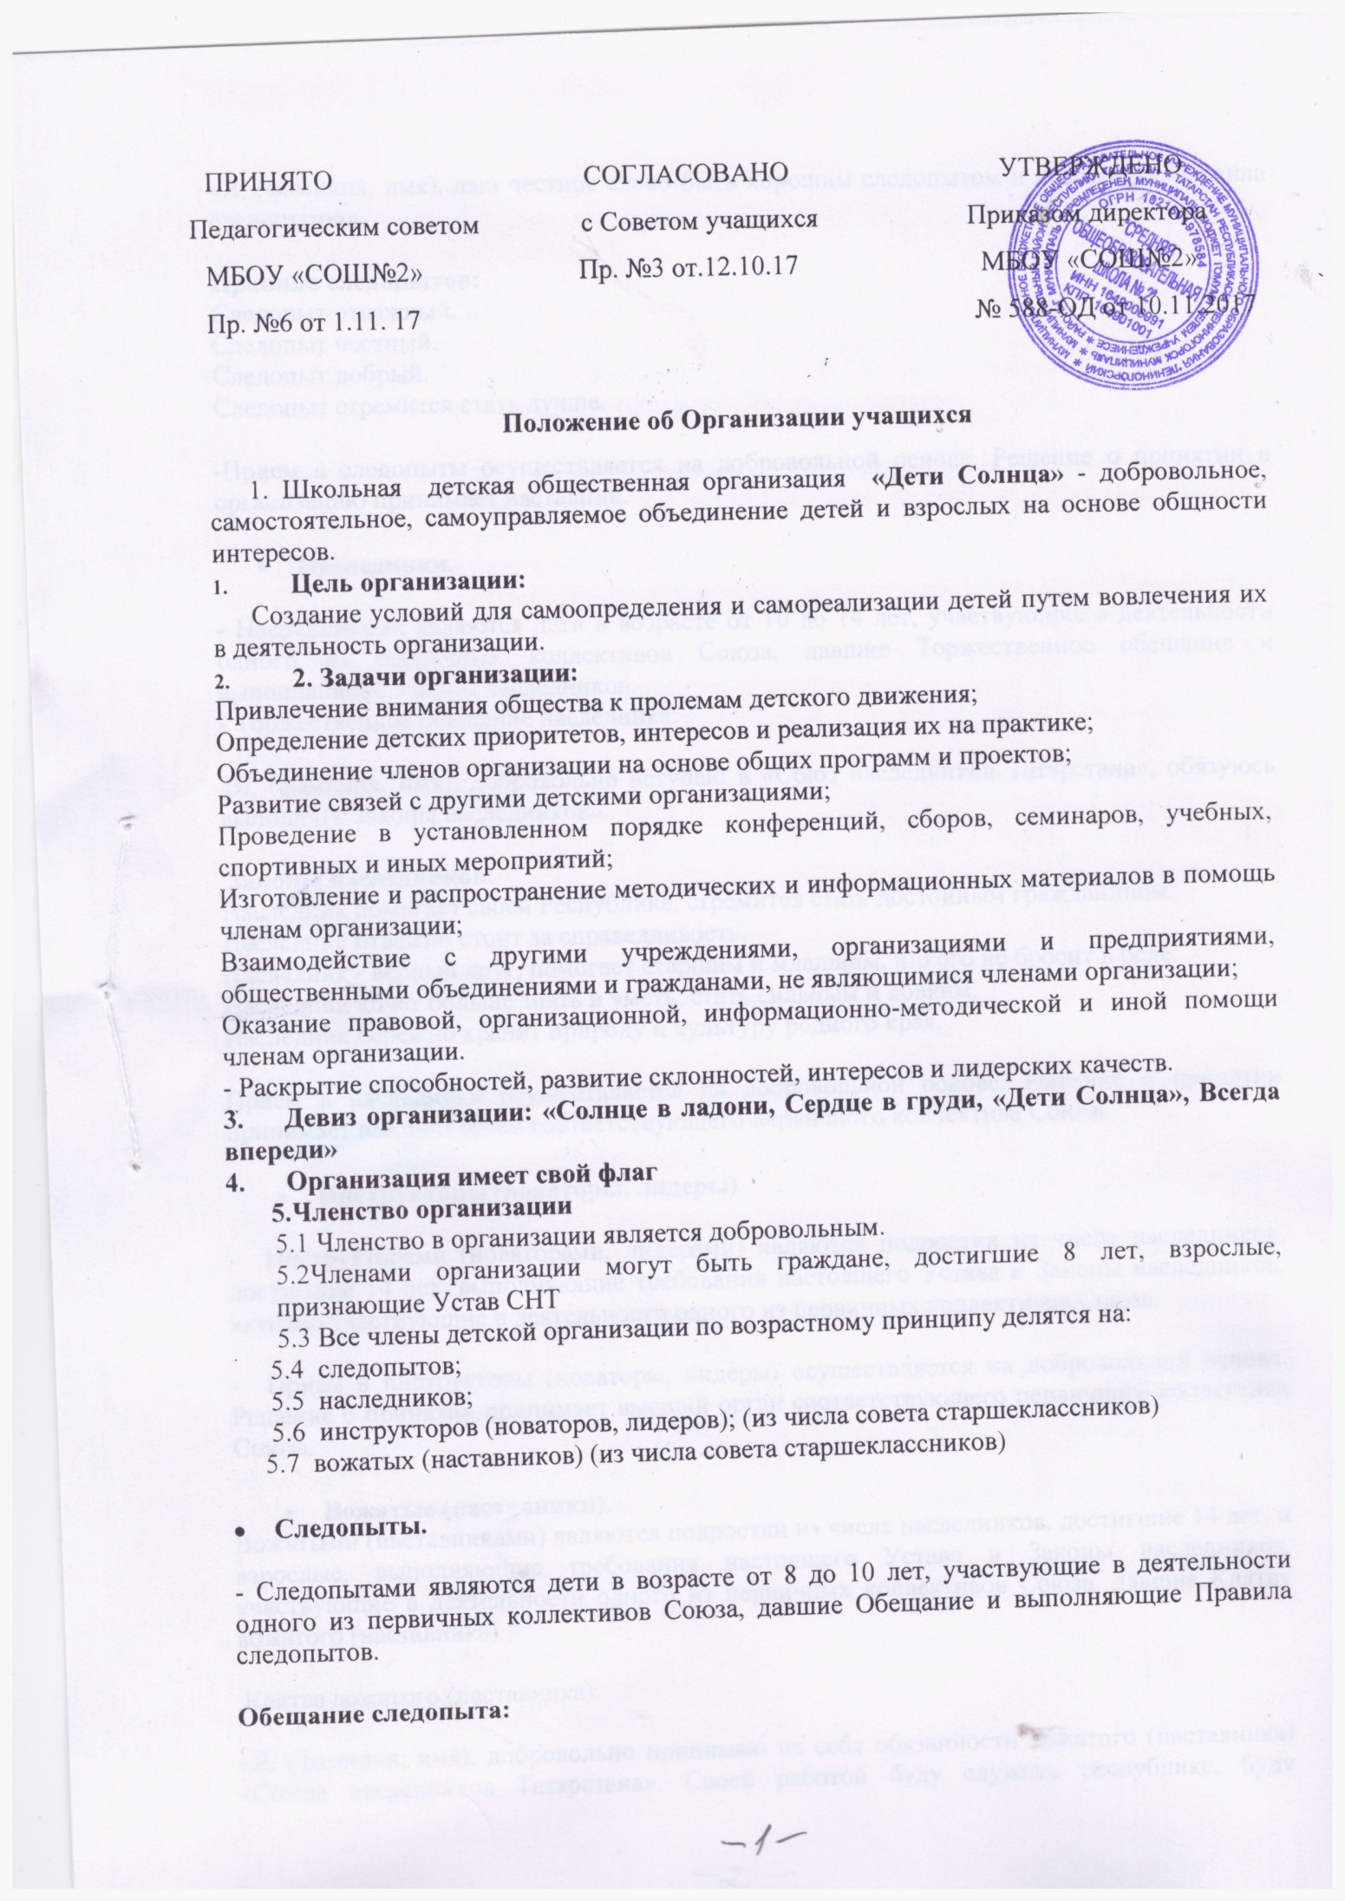

«Я, (фамилия, имя), даю честное слово быть хорошим следопытом и выполнять Правила следопытов».

Правила следопытов:
Следопыт отважный.
Следопыт честный.
Следопыт добрый.
Следопыт стремится стать лучше.

-Прием в следопыты осуществляется на добровольной основе. Решение о принятии в организацию принимает наставник.

- Наследники.

- Наследниками являются дети в возрасте от 10 до 14 лет, участвующие в деятельности одного из первичных коллективов Союза, давшие Торжественное обещание и выполняющие Законы наследников.
- Торжественное обещание наследника:

«Я, (фамилия, имя), добровольно вступаю в «Союз наследников Татарстана», обязуюсь выполнять Законы наследников».

Законы наследников:
Наследник помогает своей Республике, стремится стать достойным гражданином.
Наследник отважно стоит за справедливость.
Наследник - верный друг, помогает старшим и младшим, никого не бросит в беде.
Наследник хочет больше знать и уметь, стать сильным и ловким.
Наследник бережно хранит природу и культуру родного края.

Прием в наследники осуществляется на добровольной основе. Решение о принятии принимает высший орган соответствующего первичного коллектива Союза.

- Инструкторы (новаторы, лидеры)

- Инструкторами (новаторами, лидерами) являются подростки из числа наследников, достигшие 14 лет, выполняющие требования настоящего Устава и Законы наследников, активно участвующие в деятельности одного из первичных коллективов Союза.

- Прием в инструкторы (новаторы, лидеры) осуществляется на добровольной основе. Решение о принятии принимает высший орган соответствующего первичного коллектива Союза.

- Вожатые (наставники).
Вожатыми (наставниками) являются подростки из числа наследников, достигшие 14 лет, и взрослые, выполняющие требования настоящего Устава и Законы наследников, участвующие в деятельности одного из первичных коллективов Союза, давшие Клятву вожатого (наставника).

.Клятва вожатого (наставника):

«Я, (фамилия, имя), добровольно принимаю на себя обязанности вожатого (наставника) «Союза наследников Татарстана». Своей работой буду служить республике, буду воспитывать доверенную мне молодежь активными гражданами, патриотами и интернационалистами, развивать в ней важные человеческие достоинства. Обязуюсь выполнять требования Устава».

  - . Членство в организации прекращается:
- Добровольно, на основании письменного заявления;
- По решению совета первичной организации за действия, противоречащие уставу;
- В результате прекращения деятельности члена организации.

  - Дети и взрослые, являющиеся членами организации, строят свои отношения на основе товарищества, взаимной заботы, уважения и сотрудничества, пользуются равными правами и исполняют равные обязанности.
  - Члены организации имеют право:
- Участвовать в разработке и реализации детских программ, всех мероприятий организации;
- Получать информацию о деятельности организации и работе ее руководящих органов, а также методическую и практическую помощь;
- Обращаться в совет организации за помощью в защите и реализации своих прав и законных интересов;
- Избирать и быть избранными во все органы самоуправления организации;
- Свободно выйти из организации;
- Быть членами других общественных объединений, цели которых не противоречат уставу организации.
- Члены организации обязаны:
- Соблюдать положения устава организации;
- Укреплять авторитет, честь и достоинство членов организации;
- Активно участвовать в деятельности организации;
- Выполнять законы организации и решения ее руководящих органов.
- Законы организации:
  - Закон познания: люби свою малую родину, изучай её историю и историю России и Татарстана. Стремись познать дух русского народа, его лучшее черты и традиции.
  - Закон общения: сделай окружающих тебя людей своими друзьями: увлеки, очаруй, научи тому, что умеешь сам, уважай их мнение. Поверь в себя и своих друзей. Хочешь, чтобы тебя уважали, уважай человеческое достоинство других!
  - Закон времени: не трать время напрасно. Научись планировать и организовывать дела, сумей найти дело по душе себе и друзьям.
  - Закон милосердия: помни: главное - милосердие. Вокруг тебя много одиноких людей, для которых твоя помощь будет крайне необходимой. Ты помог одному, помог другому, а в результате кто-то помог тебе! Если ты помогал бескорыстно, то уверяю, тебе протянут руку помощи.
  - Закон труда: участвуй в общественно-полезной деятельности. Вложи свой труд в общее дело так , чтобы окружающий мир стал краше.
10. Содержание деятельности организации определено следующими направлениями:
- Популяризация профессий
- Интеллект и творчество
- Спорт и здоровый образ жизни
- Экология и безопасность
- Добровольчество и волонтерство
- Информационно-медийное
- Гражданская активность и патриотизм

11.Структура детской организации

Педагог-организатор

Совет Дружина

активисты активисты активисты следопытских отрядов отрядов наследников отрядов наставников
(2-4 классы) (5-8 классы) (9-11классы)

Председатель СД
Зам.председателя СД
Сектора СД

Учебный трудовой спортивный культмассовый патриотический вожатый инфо-медийный

12.Высшим органом самоуправления в дружине является сбор дружины, который:

12.1 Функции общего сбора организации:
-Утверждение положение организации и внесение изменений и дополнений в него;
- Определение общих направлений деятельности организации;
- Избрание председателя организации;
- Избрание членов совета организации и утверждение его состава;
- Заслушивание и утверждение отчетов о деятельности председателя организации, совета организации;
- Решение вопросов о реорганизации и ликвидации организации.

13. Совет дружина. Руководит дружиной председатель

13.1. Обязанности Председателя и его заместителя:
- служит официальным представителем Организации перед районными и республиканскими службами и обществом в целом;
- координирует деятельность Организации;
- является внештатным членом всех комиссий;
- председательствует на всех заседаниях Совета Организации и Общем сборе;
· исполняет решения сбора дружины;
· координирует деятельность отрядов, входящих в состав дружины;
· отчитывается на сборе дружины.
Состав совета дружины:
- Учебный сектор – направление «Популяризация профессий»
Занимается вопросами учебной работы, организует взаимопомощь отстающим ученикам, ведет контроль успеваемости и посещаемости, помогает готовить и проводит классные часы по тематике, связанные с профессиями. Расширяют кругозор в многообразии профессий.
- Культмассовый сектор – направление «Интеллект и творчество»
Организует проведение культурно-массовых мероприятий, акций, операций экскурсии в классе. Комиссия готовит смотры и конкурсы худ. самодеятельности, концерты. Подводят итоги соревнований, участвуют в работе жюри.
- Спортивный сектор – направление «Спорт и здоровый образ жизни»
Организуют спортивные встречи, вечера, эстафеты в классах. Помогают вести спортивную работу учителям физической культуры.
- Трудовой сектор – направление «Экология и безопасность»
Организует общественно-полезный труд в классе, уборку закрепленных территорий. Проводят и принимают участие в мероприятиях по экологии. Следит за сохранностью мебели, отвечает за отработку учащихся в летний период, составляет график отработки.
- Сектор «Вожатые» - направление «Добровольчество и волонтерство»
Это работа с подшефными классами. Оказывают всю необходимую помощь в учебно-воспитательной работе младшему звену. Также проводят акции милосердия, добровольческие акции в защиту или с целью оказания помощи.
- Инфо-медийный сектор - направление «Информационно-медийное».
Отвечает за работу стенной печати в отряде и школьной газете «Белый лист». Организует выпуск стенгазет, бюллетеней, информационных листовок. Оформляет классные уголки, отвечает за художественное оформление класса. Готовят презентации и ролики к мероприятиям. Организуют работу со школьным радио. Приглашают телевидение в классы.
- Патриотический сектор – направление «Гражданская активность и патриотизм» Организуют всю военно-патриотическую работу в классе. А также ведут работу по ценностному отношению к истории своей страны, республики, города, народа.

14. Изменения и реорганизация
- Все изменения и дополнения в данное положение рассматриваются на общем сборе и принимаются большинством голосов (не менее 2/3 голосов). Реорганизация и ликвидация Организации осуществляется по решению Общего сбора, если за него проголосовало не менее 2/3 делегатов при наличии кворум.

